Готовимся к новому учебному году!
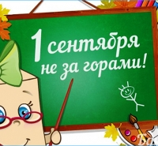
С 1 по 31 августа 2023 года будет производиться выплата единовременной материальной помощи семьям, воспитывающим троих и более детей к 2023/2024 учебному году а рамках Государственной программы «Здоровье народа и демографическая безопасность» на 2021-2025 годы.
Размер помощи составит 30 процентов бюджета прожиточного минимума в среднем на душу населения, действующего на 1 августа 2023 года, на каждого учащегося общего среднего и специального образования (на уровне общего среднего образования) в Республике Беларусь.
Выплата осуществляется учреждением «Глусский районный центр социального обслуживания населения» в соответствии с регистрацией по месту жительства матери (отца) в полной семье, родителя в неполной семье, усыновителя (удочерителя).
В соответствии с Указом Президента Республики Беларусь от 23 сентября 2021 г.№ 363 «О текущем (расчетном) банковском счете физического лица с базовыми условиями обслуживания» выплата единовременной материальной помощи к учебному году 2023/2024 будет производиться путем перечисления на базовый счет заявителя (обязательно для семей, который впервые будут получателями помощи).
Планируется выплатить помощь190 многодетным семьям.

